



2018年2-3月
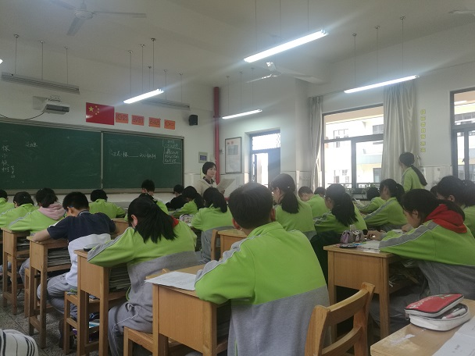
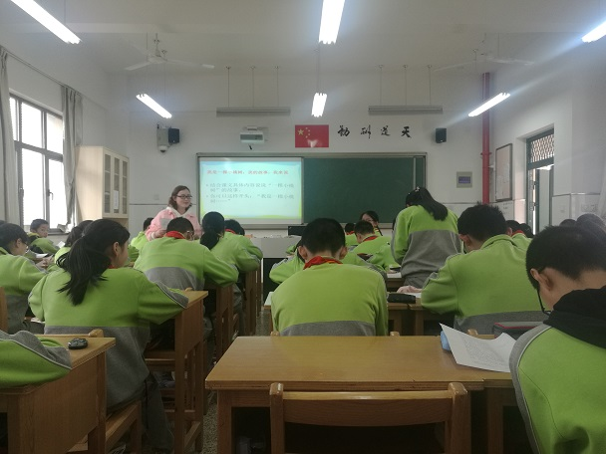

花中语文教研组

简 报



本月关键词：
学期计划
喜迎新学期

裴子云 七11班《广告词》校际
吴双 《水浒传》名著阅读推进会5月9日八11班，校际，小蚂蚁辅助教学
莫芹琴：6月5日在七85班开校级公开课《一棵小桃树》
王亮亮：1.4 七年级《天上的街市》 市级 3.30 八年级 《一棵小桃树》 校内
何海洋：《紫藤萝瀑布》，汇报课， 2018年5月，校级。
姜莉莉：4月10日，七八班，《老王》
尤静：2018.6七1班专题复习课，校级公开课
张译文：2018.6.7九10班画龙点睛拟诗题 中考复习专题课
吴路萍：2018.1.11《苏州园林》，校级 2018.5.10《送东阳马生序》，校际

